Drugi deo projekta – Informacioni sistemi

Student: Filip Lakicevic  
Indeks: 18724  
Email: [cofyye@elfak.rs](mailto:cofyye@elfak.rs)

Tekst zadatka:

53. Informacioni sistem Fudbalskog Saveza za upravljanje angazovanjem fudbalera po klubovima - U danasnje vreme za fudbalsku industriju je vrlo bitno angazovanje novih talentovanih igraca. Takodje je vrlo vazno objedinjavanje informacija o novim igracima. Postoje vise nacina za resavanje ovog problema. Prilikom svakog testiranja kandidata rezultati tih testiranja se unose u bazu podataka. Trener na osnovu podataka iz te baze donosi odluku o eventualnom angazovanja. Obrazac: Dodela poslovnog cilja

Arhitektura aplikacije:  
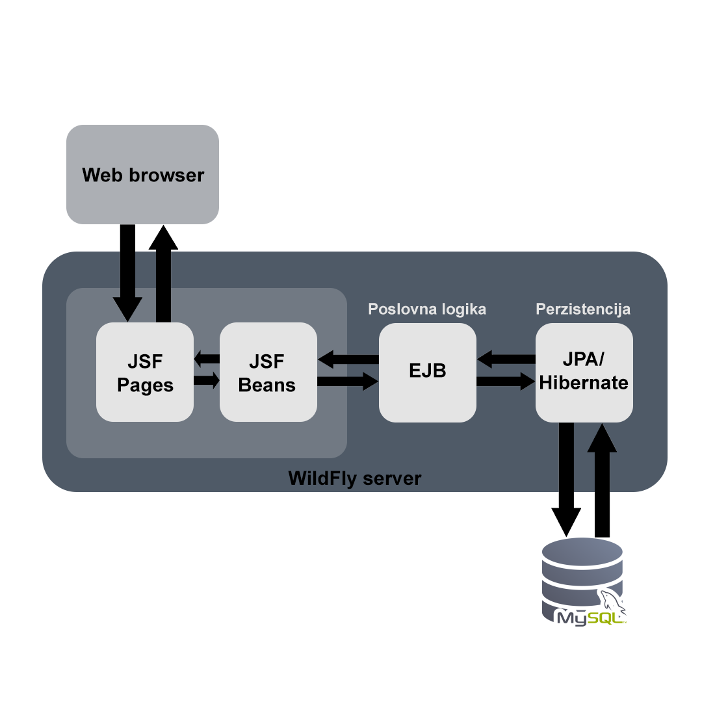

Klasni dijagram:

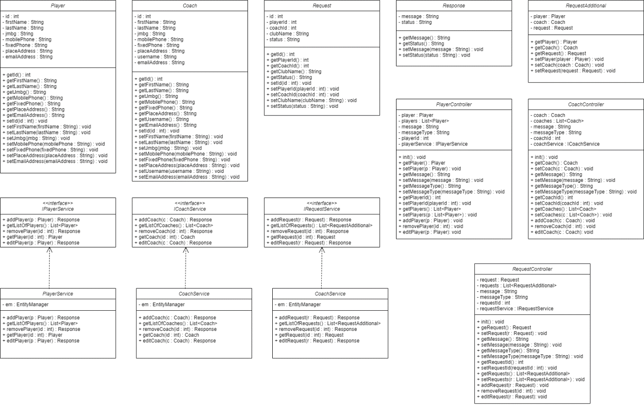

Šema baze podataka:

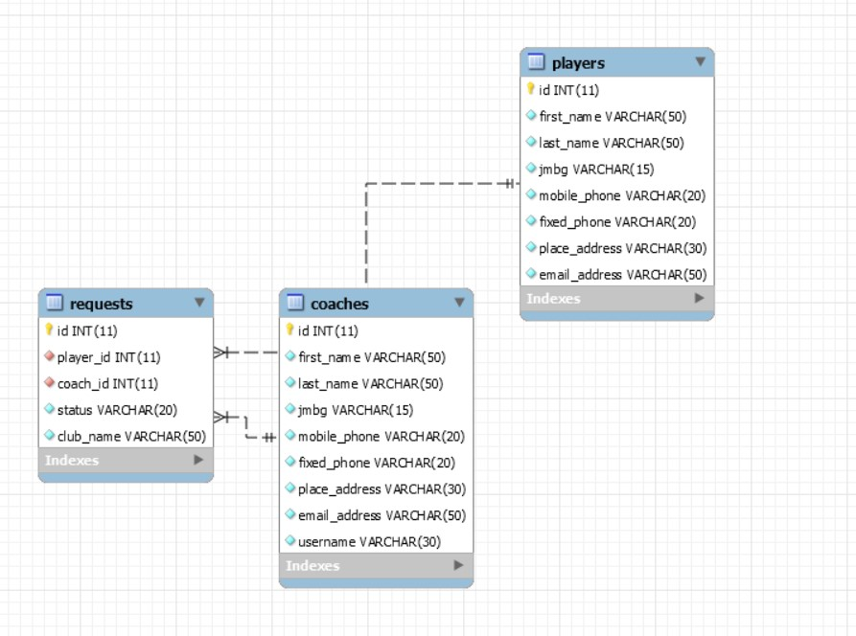

Testovi:

**Naziv:** TestPlayer

**Opis:** Testiranje funkcija za vracanje igraca u odnosu na id i jmbg kao i azuriranje fiksnog telefona  
  
U tabeli „players“ne postoji igrac sa zadatim jmbgom : 45453124321  
  
U tabeli „players“ postoji igrac sa zadatim id : 41

**Koraci testa:**  
-Dodati igraca ciji je jmbg 45453124321  
-Izmeniti fiksni telefon ciji je id 41 na 028-348938903  
  
Postoji igrac ciji je jmbg 45453124321 (funkcija ne vraća NULL)  
Fiksni telefon igraca sa id 41 je sada 028-348938903  
  
Funkcija ne vraca null , igrac sa jmbgom 45453124321 postoji  
Fiksni telefon igraca sa id 41 je promenjena

Vracanje stanja baze  
  
**Test je uspesan**

**Naziv:** TestCoach

**Opis:** Testiranje funkcija za vracanje trenera u odnosu na id i jmbg kao i azuriranje fiksnog telefona  
  
U tabeli „coaches“ne postoji igrac sa zadatim jmbgom : 45453124321  
  
U tabeli „coaches“ postoji trener sa zadatim id : 6

**Koraci testa:**  
-Dodati trenera ciji je jmbg 45453124321  
-Izmeniti fiksni telefon ciji je id 6 na 028-348938903  
  
Postoji trener ciji je jmbg 45453124321 (funkcija ne vraća NULL)  
Fiksni telefon trenera sa id 6 je sada 028-348938903  
  
Funkcija ne vraca null , trener sa jmbgom 45453124321 postoji  
Fiksni telefon trenera sa id 6 je promenjena

Vracanje stanja baze  
  
**Test je uspesan**

**Naziv:** TestRequest

**Opis:** Testiranje funkcija za vracanje zahteva u odnosu na id igraca i id trenera kao i azuriranje statusa  
  
U tabeli „requests“ne postoji zahtev sa zadatim idom igraca: 41  
  
U tabeli „requests“ postoji zahtev sa zadatim idom igraca : 39

**Koraci testa:**  
-Dodati zahtev ciji je id igraca 41 i id trenera 6  
-Izmeniti status ciji je id igraca 39 na Odobren  
  
Postoji zahtev ciji je igracev id 41 (funkcija ne vraća NULL)  
Status ciji je id igraca 39 je sada Odobren  
  
Funkcija ne vraca null , igrac sa id 41 postoji  
Status zahteva gde je igrac id 39 je uspesno promenjeno

Vracanje stanja baze  
  
**Test je uspesan**

Deployment

Link:  
<http://localhost:9990/console/App.html#home>  
username: root , password: root  
Osnovne oko deploymenta aplikacije, kreiranje datasourcea i dodeljivanja uloga korisnicima se mogu videti na Home kartici

Na deployment kartici se nalaze deployovane aplikacije i njihove komponente

Maven:

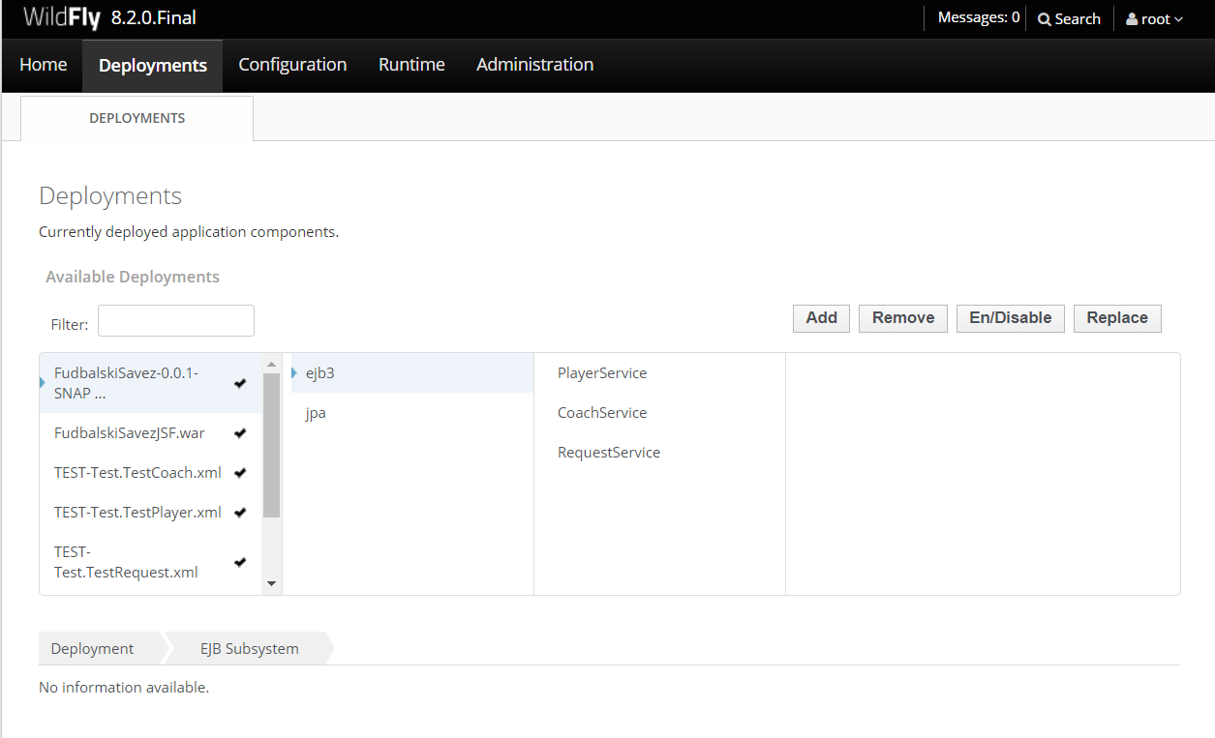

JSF:

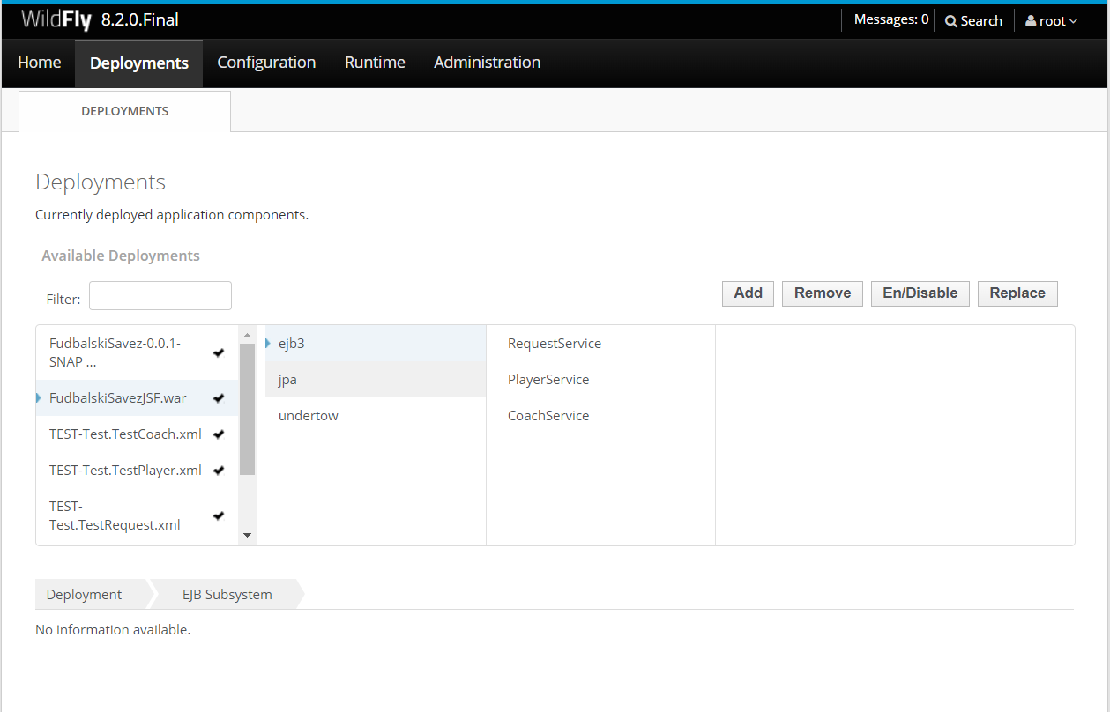

Datasource:   
na kratici Configurations

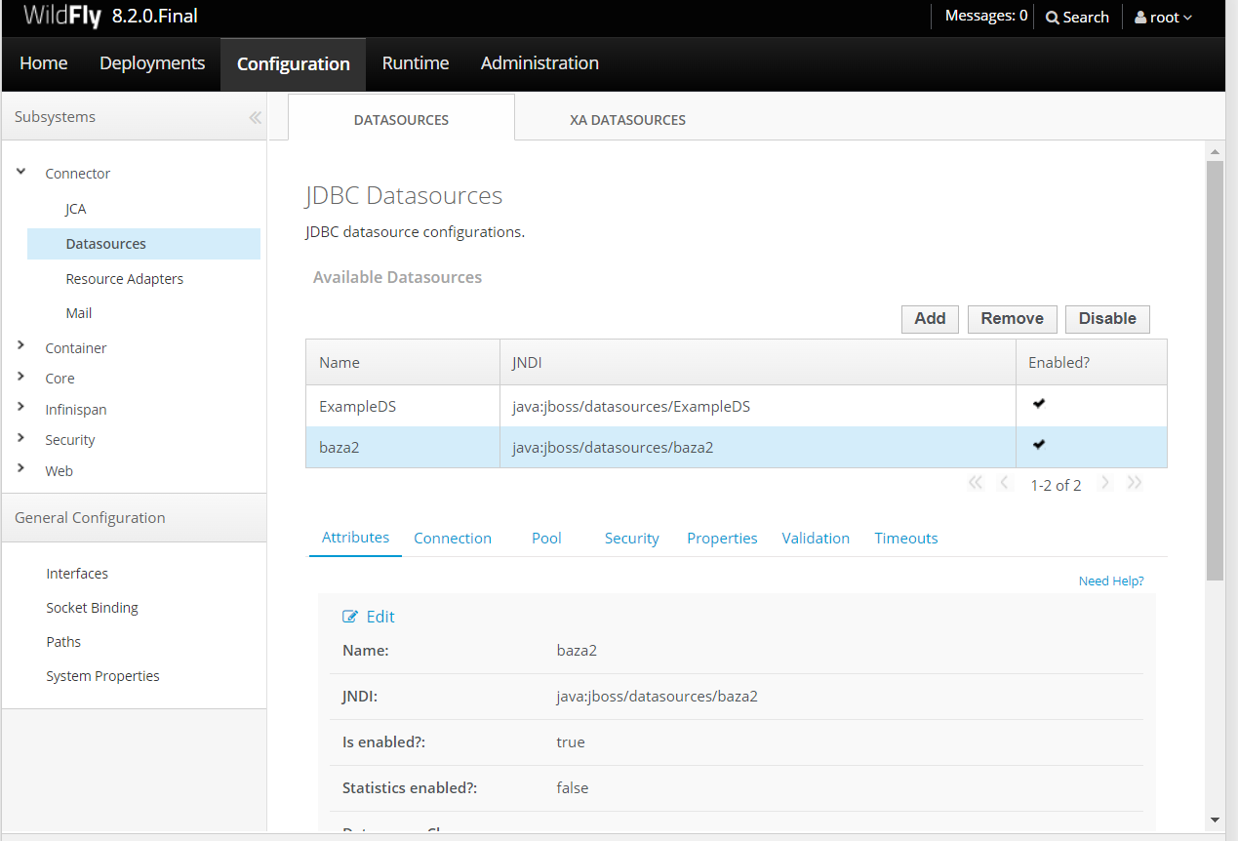

Pristup JSF:  
link: <http://localhost:8080/FudbalskiSavezJSF/index.xhtml>  
nas dovodi do pocetne strane JSF aplikacije nakon čega možemo da pristupamo ostalim stranicama klikom na dugme odgovarajuće stranice

